**Лабораторная работа № 1**

**Знакомство со средой разработки. Консольные приложения**

**Цели:**

1. Познакомиться с интегрированной средой разработки приложений

Microsoft Visual Studio 2015.

2. Подготовить структуру проектов.

3. Научиться создавать простейшие консольные приложения.

Приложение Lab01_01. Вывод приветствия на консоль

***Задание:***

Разработать консольное приложение, которое выводит приветствие

«Привет, Мир» в окно консоли.

***Константы:*** отсутствуют.

***Переменные:*** отсутствуют.

***Исходные данные:*** отсутствуют.

***Результат:***

В результате работы программы выводится «Привет, Мир» в окно

консоли.

Код приложения:

**Листинг 1 – Код консольного приложения Lab01_01**

namespace GaivoronskayEA.OP.Lab01_01

{

class Program

{

static void Main(string[] args)

{

Console.WriteLine("Привет, Мир!");

Console.ReadLine();

}

}

}

**Тестирование:**

Контрольные примеры отсутствуют. Результаты работы программы

приведены на рисунке 1.

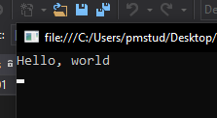

Рисунок 1 – Консольное приложение Lab01_01

**Приложение Lab01_02. Создание шаблона консольных приложений,**

**разрабатываемых на лабораторных работах**

***Задание:***

Разработать консольное приложение, которое выводит «стандартную

шапку»: (номер лабораторной работы; номер приложения в рамках

лабораторной работы; сведения о разработчике).

***Константы:*** отсутствуют.

***Переменные:*** отсутствуют.

***Исходные данные:*** отсутствуют.

***Результат:***

В результате работы программы в окно консоли выводится следующая

информация: номер лабораторной работы; номер приложения в рамках

лабораторной работы; сведения о разработчике.

Код приложения:

**Листинг 2 – Код консольного приложения Lab01_02**

namespace GaivoronskayEA.OP.Lab01_02

{

class Program

{

static void Main(string[] args)

{

Console.WriteLine("Лабораторная работа №1");

Console.WriteLine("Приложение Lab01_02;");

Console.WriteLine("Разработчик: Гайворонская Е.А");

Console.WriteLine("------------------------");

// Информация о задаче

Console.WriteLine("Вывод стандартной шапки");

Console.WriteLine("-------------------------");

Console.ReadLine();

}

}

}

**Тестирование:**

Контрольные примеры отсутствуют. Результаты работы программы

приведены на рисунке 2.

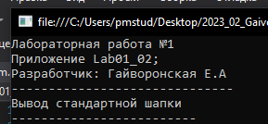

Рисунок 2 – Консольное приложение Lab01_02

**Приложение Lab01_03. Разработка приложения, выводящего на консоль несколько строк текста**

***Задание:***

Разработать консольное приложение, которое выводит после стандартной шапки несколько строк текста.

***Константы:*** отсутствуют.

***Переменные:*** отсутствуют.

***Исходные данные:*** отсутствуют.

***Результат:***

В результате работы программы четверостишие:

Так беспомощно грудь холодела,

Но шаги мои были легки.

Я на правую руку надела

Перчатку с левой руки.

**Код приложения:**

**Листинг 3 – Код консольного приложения Lab01_03**

namespace GaivoronskayEA.OP.Lab01_03

{

class Program

{

static void Main(string[] args)

{

// Стандартная шапка

Console.WriteLine("Лабораторная работа №1");

Console.WriteLine("Приложение Lab01_03;");

Console.WriteLine("Разработчик: Гайворонская Е.А");

Console.WriteLine("------------------------");

// Информация о задаче

Console.WriteLine("Вывод стандартной шапки");

Console.WriteLine("-------------------------");

Console.WriteLine("Вывод стихотворения");

Console.WriteLine("------------------------------");

//Стихотворение

Console.WriteLine("A.A.Ахматова");

Console.WriteLine("Так беспомощно грудь холодела,");

Console.WriteLine("Но шаги мои были легки.");

Console.WriteLine("Я на правую руку надела");

Console.WriteLine("Перчатку с левой руки.");

//Что бы окно консоли не закрывалось

Console.ReadLine();

}

}

}

**Тестирование:**

Контрольные примеры отсутствуют. Результаты работы программы

приведены на рисунке 3.

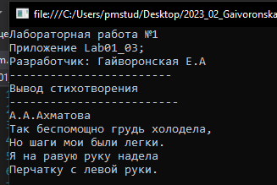

Рисунок 3 – Консольное приложение Lab01_03

Выполнил студент Гайворонская Е.А., ФИТУ 010304-КМСа-о23

Проверил ст. преподаватель каф. ПМ Черноиван Д.Н.